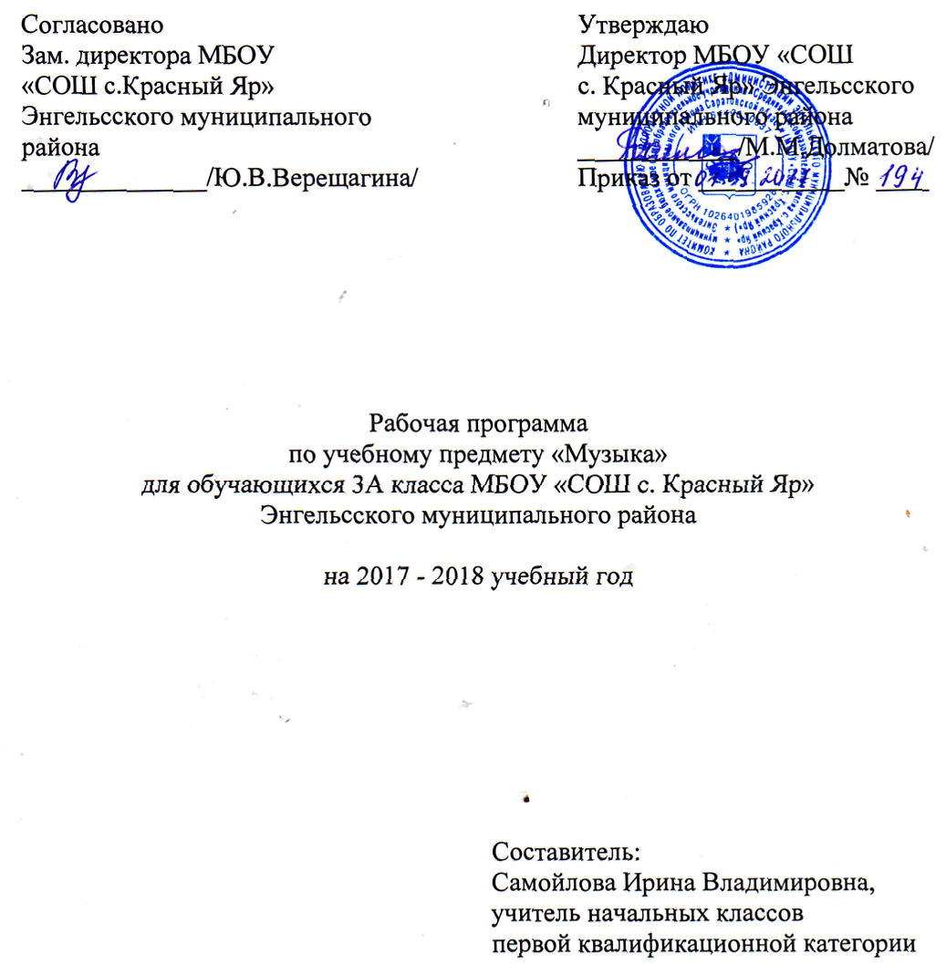

Пояснительная записка

Рабочая программа по учебному предмету «Музыка» адресована обучающимся 3А класса. Программа составлена на основе авторской программы Г.П. Сергеевой, Е.Д. Критской, Т.С. Шмагиной «Музыка», Москва: «Просвещение» 2014, предметная линия учебников системы «Школа России».
Учебный предмет «Музыка» относится к предметной области «Искусство», изучается с первого класса, реализуется за счёт обязательной части учебного плана. На изучение данного предмета отводится 1 час в неделю, 34 часа в год.

Планируемые результаты освоения учебного предмета
Личностные
В результате изучения музыки обучающийся научится:
-воспринимать музыку различных жанров, размышлять о музыкальных произведениях как способе выражения чувств и мыслей человека, эмоционально откликаться на искусство, выражая своё отношение к нему в различных видах деятельности;
-ориентироваться в музыкально-поэтическом творчестве, в многообразии фольклора России, сопоставлять различные образцы народной и профессиональной музыки, ценить отечественные народные музыкальные традиции;
Метапредметные
В результате изучения музыки обучающийся научится:
-соотносить выразительные и изобразительные интонации, узнавать характерные черты музыкальной речи разных композиторов, воплощать особенности музыки в исполнительской деятельности;
-общаться и взаимодействовать в процессе ансамблевого, коллективного (хорового и инструментального) воплощения различных художественных образов;
Предметные
В результате изучения музыки обучающийся научится:
-исполнять музыкальные произведения разных форм и жанров (пение, драматизация, музыкально-пластическое движение, инструментальное музицирование, импровизация и др.);
-определять виды музыки, сопоставлять музыкальные образы в звучании различных музыкальных инструментов;
-оценивать и соотносить содержание и музыкальный язык народного и профессионального музыкального творчества разных стран мира.

Содержание учебного предмета

№  п/п | Название раздела, темы | Кол-во часов | Использова  ние ИКТ  (кол-во часов) | Использова  ние проектной деятельности  (кол-во часов) | Использование исследователь  ской деятельности  (кол-во часов) | Контроль
 |  |  |  |  |  | вид контроля | кол-во часов
1 | «Россия — Родина моя» | 4 | 4
2 | «День, полный событий» | 4 | 4 |  |  | Тест | 1
3 | «О России петь — что стремиться в храм» | 7 | 7 | 2 | 2 | Тест | 1
4 | «Гори, гори ясно, чтобы не погасло!» | 3 | 3
5 | «В музыкальном театре» | 6 | 6 | 2 | 2 | Тест | 1
6 | «В концертном зале» | 5 | 5
7 | «Чтоб музыкантом быть, так надобно уменье...» | 4 | 5 |  |  | Тест | 1
 | Итого | 33 (34 резервный урок) | 33 | 4 | 4 |  | 4

График выполнения практической части по программе

Четверть | Тема раздела | № урока в тематическом планировании | Вид контроля | Дата
1 четверть | День, полный событий | 8 | Тест | 24.10
2 четверть | О России петь, что стремиться в храм | 16 | Тест | 19.12
3 четверть | Гори, гори ясно, чтобы не погасло.  В музыкальном театре | 27 | Тест | 20.03
4 четверть | Чтоб музыкантом быть, так надобно уменье | 33 | Тест | 22.05

Тематическое планирование

№ урока | Наименование темы урока | Кол-во уроков | Дата проведения |  | Корректирвка /причины
№ урока | Наименование темы урока | Кол-во уроков | план | факт | Корректирвка /причины
1 четверть – 8 часов
Россия – родина моя - 4 часа
1 | Повторение. Мелодия – душа музыки. Мелодизм – основное свойство русской музыки. | 1 | 05.09
2 | Природа и музыка. Лирические образы русских романсов. | 1 | 12.09
3 | Виват, Россия! Наша слава – Русская держава. Образы защитников Отечества | 1 | 19.09
4 | Кантата «Александр Невский» С.Прокофьева  Опера «Иван Сусанин» М. И. Глинки | 1 | 26.09
День, полный событий - 4 часа
5 | С утра до вечера: музыкальные впечатления ребенка. | 1 | 03.10
6 | Портрет в музыке. В каждой интонации спрятан человек. | 1 | 10.10
7 | Детские образы М.Мусоргского «В детской». | 1 | 17.10
8 | Образы вечерней природы. Обобщение по теме «День, полный событий». Тест | 1 | 24.10
2 четверть – 8 часов
О России петь, что стремиться в храм - 7 часов
9 | Два музыкальных обращения к Богородице | 1 | 07.11
10 | Образ матери в музыке, поэзии, живописи. | 1 | 14.11
11 | Образ матери в современном искусстве | 1 | 21.11
12 | Праздники Православной церкви. Вербное воскресенье | 1 | 28.11
13 | Музыкальный образ праздника в классической и современной музыке | 1 | 05.12
14 | Святые земли Русской. | 1 | 12.12
15 | Обобщение по теме «О России петь, что стремиться в храм» Тест | 1 | 19.12
Гори, гори ясно, чтобы не погасло - 3 часа
16 | Былина как древний жанр русского песенного фольклора. | 1 | 26,12
3 четверть – 11 часов
17 | Образы народных сказителей в русских операх | 1 | 16.01
18 | Масленица – праздник русского народа. Звучащие картины. | 1 | 23.01
В музыкальном театре - 6 часов
19 | Опера «Руслан и Людмила» М.Глинки. | 1 | 30.01
20 | Опера «Руслан и Людмила». Образы Фарлафа, Наины. Увертюра. | 1 | 06.02
21 | Опера «Орфей и Эвридика» К.Глюка. Контраст образов. | 1 | 13.02
22 | Опера «Снегурочка» Н.Римского-Корсакова. Образ Снегурочки. | 1 | 20.02
23 | «Океан – море синее» вступление к опере «Садко». | 1 | 27.02
24 | Мюзиклы: «Звуки музыки» Р.Роджерса. «Волк и семеро козлят на новый лад» А.Рыбникова | 1 | 06.03
В концертном зале - 5 часов
25 | Жанр инструментального концерта. | 1 | 13.03
26 | Музыкальные инструменты – флейта, скрипка. Обобщение. Тест | 1 | 20.03
4 четверть – 7 часов
27 | Сюита Э.Грига «Пер Гюнт» из музыки к драме Г.Ибсена. | 1 | 10.04
28 | Симфония № 3 («Героическая») Л.Бетховена. | 1 | 17.04
29 | Финал Симфонии № 3. Мир Бетховена. | 1 | 24.04
Чтоб музыкантом быть, так надобно уменье - 4 часа
30 | Музыка в жизни человека. Песни о чудодейственной силе музыки. | 1 | 08.05
31 | Мир композиторов: Г.Свиридов и С.Прокофьев, особенности стиля композитора | 1 | 15.05
32 | Особенности музыкального языка разных композиторов. | 1 | 22.05
33 | Призыв к радости. Обобщение изученного. Тест. | 1
34 | Резервный урок

